Игра «Волшебный аквариум»
Разработчики: Степанова О.В., Слепокурова Н.А., педагоги дополнительного образования.
Адресат: обучающиеся с ОВЗ 7-12 лет.
Количество игроков: 6-10 человек.
Оборудование: изображение 2-х аквариумов на листе формата А1, маршрутные листы (2 шт.), карточки с изображениями ребусов (4 шт.), магнитные удочки и комплект рыбок (по 2 шт.), карточки с водными растениями (2 комплекта), карточки с аксессуарами (компрессора с фильтром, сачка, скребка, кораллов, песка, коряга) (2 комплекта), фигурка золотой рыбки (2 шт.).
Важной формой развития и социализации личности ребенка является игровая деятельность. Она воспитывает, развивает воображение, формирует детские наклонности и т.д.
Цель: закрепление знаний обучающихся об обустройстве аквариума.
Задачи:
- способствовать накоплению у обучающихся знаний об условиях содержания рыбок в домашних условиях;
- развивать логическое мышление;
- обогащать сенсорный опыт обучающихся;
- прививать самостоятельность, ответственность
- воспитывать интерес к жителям подводного мира, заботливое, бережное отношение к аквариумным рыбкам.
Ход игры:
Группе детей предлагаем превратиться в «рыбок» и по команде «сачок» объединиться в команды по 3-5 человек. Команды выбирают капитана и получают маршрутный лист и идут на станции для выполнения заданий.
- Станция «Атлантида» - решают ребусы и получают аксессуары для аквариума.
- Станция «Три ерша» - ловят рыбу (магнитной удочкой) и забирают улов.
- Станция «Батискаф» - отвечают на вопросы и за правильные ответы получают водные растения.
Все, что заработано, выловлено, команды несут и наклеивают на нарисованный аквариум. Совместно ведется корректировка оформленного аквариума. В центре аквариума размещают волшебницу – золотую рыбку, прикоснувшись к которой можно загадать желание.

Приложение 1

Маршрутный лист
«Батискаф»
«Тайны Атлантиды»
«Три ерша»

Маршрутный лист
«Тайны Атлантиды»
«Три ерша»
«Батискаф»

Приложение 2
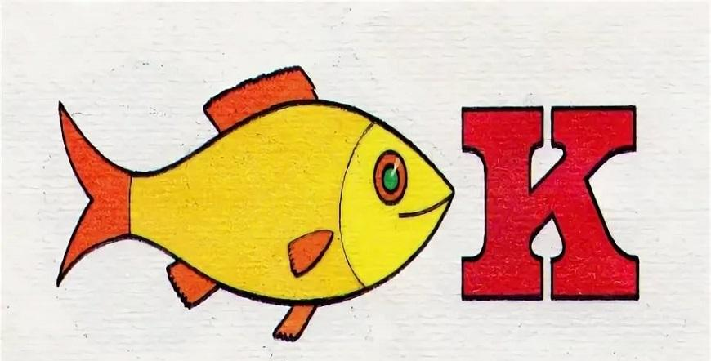
Ответ – рыбак
Ответ – мрак
Ответ – гриб
Ответ – ракушка
Приложение 3
Вопросы для станции «Батискаф»

- Стеклянный дом, а в доме том во все концы снуют жильцы (аквариум с рыбками).
- Какие рыбки строят гнездо из пузырьков воздуха? (Назвать хотя бы одну рыбку: петушки, сомики-торакатумы, гурами. макроподы и др.)
- Может ли рыба подмигнуть? (нет, у рыб нет век)
- Как называется ребенок у рыбы? (малек)
- Растения и водоросли могут служить в водоеме (аквариуме) чем? (кормом, убежищем, выделяют кислород для дыхания водных обитателей)
- Назвать живородящую рыбку (гуппи, меченосец, пецилия, моллинезия, ксенотока)
- Без рук, без ног, а плавает (рыба).
- Может ли рыба съесть своих детей? (да)
- В каком возрасте рыба перестает расти? (растет в течении всей жизни)
- Может ли черепаха покинуть свой панцирь? (нет)
- Выберите правильный вариант ответа: Водные черепахи откладывают яйца… 1 – в корзину; 2 – на грунт в воде; 3 – выползают на берег и роют ямку в песке? (3-ий вариант)
- Выберите правильный вариант ответа: Как определяют возраст у рыбы: по чешуе, по отолитам, по жаберной крышке? (на чешуе, как и у дерева, имеются годовые кольца)
- По воде плывет, по земле ходит, а из дома не выходит (черепаха).
- Назвать прародительницу золотой рыбки (китайский серебренный карась

